

День знаний – это праздник книг, цветов, друзей, улыбок, света!

Учись прилежно, ученик – Главней всего сегодня это!!!

День знаний – это первые звонки и волнения, море цветов и белых

бантов, и, конечно, традиционные уроки мира. Это самый

долгожданный день для тех, кто впервые переступает школьный

порог. Юлий Цезарь однажды сказал: «Знание – это сила».

В России День знаний по традиции отмечается 1 сентября.

Всемирный День знаний – так история обозначила первое сентября.

Всемирный, потому что именно школа как один из главных

социальных институтов, объединяющий детей в прошлом и

взрослых в будущем, собирает в этот день практически все

население планеты.

Традиционно 1 сентября в нашей школе проводится торжественная

линейка, посвященная Дню Знаний. Все ребята, отдохнувшие и

загорелые, снова собрались на школьном дворе. Они радовались

встрече с одноклассниками, классными руководителями и

любимыми учителями, воспитателями. Директор

школы Бугулова Л.А. поздравила ребят с началом нового

учебного года и пожелала успехов в учебе.

После торжественной линейки учащиеся разошлись по своим

кабинетам, где классные руководители провели для детей классные

часы по различным темам: «Урок мира», «Урок безопасности», и

многие другие.

Праздник 1 сентября всегда остается незабываемым, радостным и в

тоже время волнующим. Хочется пожелать ученикам, учителям,

воспитателям, чтобы не только 1 сентября было радостным, но и

все дни, проведенные в школе.

**Редакция газеты поздравляет всех с Новым Школьным Годом!!!**



Праздничный выпуск газеты МБОУ СОШ №3 г. Алагира

**ШКОЛА + +**

**Выпуск №1**  **7.10.2018г.**

**1 СЕНТЯБРЯ- ДЕНЬ ЗНАНИЙ!**

# ***ДОРОГИЕ ПЕРВОКЛАССНИКИ!***

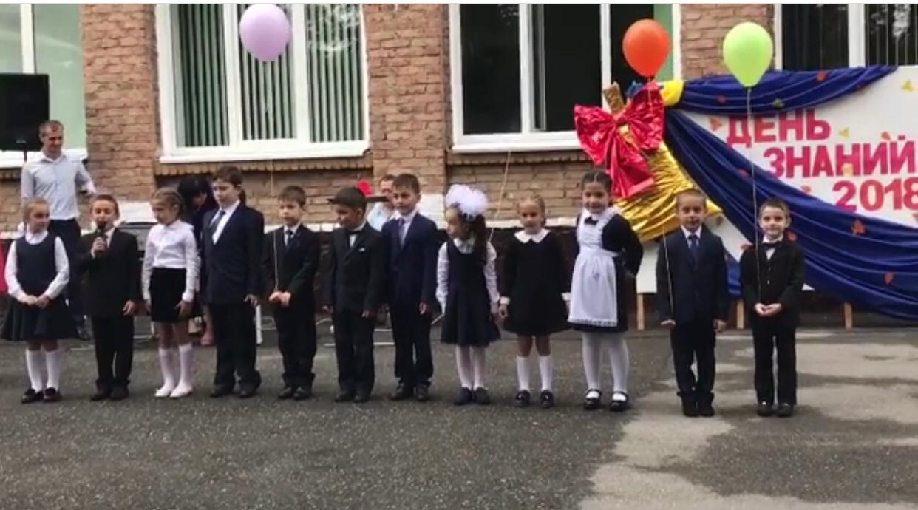

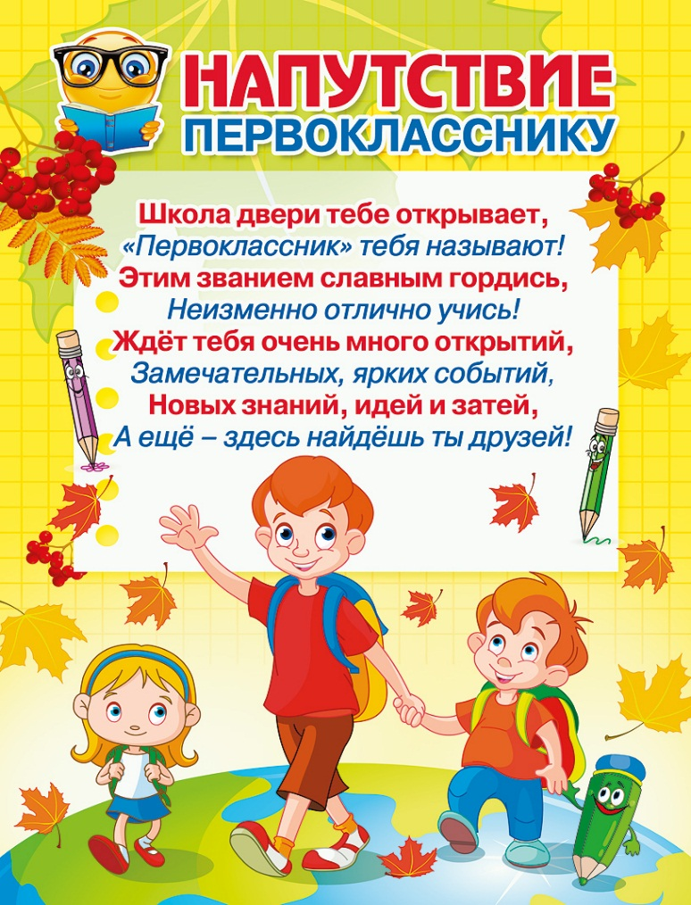

***Крылатые фразы этого дня:***

***Первое сентября — первый день календаря.***

***Первый раз в первый класс.***

***Всё начинается со школьного звонка.***

***Знание — сила***

***Огоев Хетаг 7 «В» кл.***

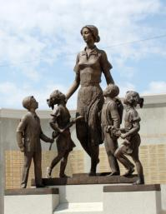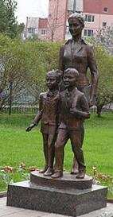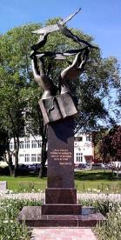



**«Чтобы быть хорошим преподавателем  
нужно любить то, что преподаешь, лю-  
бить тех, кому преподаёшь»  
(В.О.Ключевский)**

Ежегодно 5 октября в более 100 странах отмечается день учителя, который был учрежден в 1994 году как всемирный. Исторической предпосылкой для учреждения **дня учителя** стала состоявшаяся 5 октября 1966 года в Париже Специальная межправительственная конференция о статусе учителей. Это профессиональный праздник всех учителей, преподавателей и работников сферы образования — день, в котором отмечаются роль и заслуги учителей в процессе качественного образования, а также их неоценимый вклад в развитие общества.

***Учитель*** — ныне одна из самых распространённых общественных профессий, возникшая вследствие необходимости воспитания и обучения следующих поколений для более успешного и быстрого их вхождения в общественную жизнь.

***Учитель*** — это не просто обычный человек, ему предназначена более высокая миссия - обучать людей, передавать знания другим. Эти люди каждый день проделывают огромную работу. Они несут ответственность за тех, кого обучают. Учителя обладают качествами оратора - заставляют слушать себя большое количество детей. Учитель должен чувствовать натуру своих подопечных, находить персональный подход к каждому, улаживать конфликты, возникающие в процессе обучения, а на это способен не каждый человек. Именно поэтому профессия учителя ценится во все времена. Каждый выросший школьник с трепетом и нежностью вспоминает о своих учителях, старавшихся вложить в его духовное развитие частичку своего тепла, передать знания, которыми обладает сам.

И пусть праздник проходит, но любовь и всенародное восхищение великим учительским трудом остается навсегда!

Ко дню учителя мы провели социологический опрос. У школьников мы поинтересовались, каким должен быть идеальный учитель. Представители от каждого класса приводили в пример качества, которые они считают главными в преподавателе.

***УЧИТЕЛЬ: СТРОГИЙ, ЛЮБЯЩИЙ, СОВРЕМЕННЫЙ, СПРАВЕДЛИВЫЙ, ОТЗЫВЧИВЫЙ, ДОБРЫЙ, ПОНИМАЮЩИЙ.***

***Калаева Марианна 7 «В» кл.***

***День учителя***



***Учитель*** *- это* ***У****стремлённый* ***Ч****еловек к* ***И****стине,* ***Т****ворящий* ***Е****динство и* ***Л****юбов****Ь****.*

**Уч-ся 7 «В» класса**

**Над газетой работали:**

**Главный редактор: Кумаритова Н.С..**

**Адрес: г. Алагир, ул. Ленина 109**

**Выпуск.редактор: Тедеева Э.С.**

**е-mail:alshk3@mail.ru**

***Газета в интернете: alagir3.osedu2.ru***

**У***- устремление*  
**Ч***- человек***И***- истина***Т***- творение*  
**Е***- единство***Л***- любовь*  
**Ь** -

В день учителя мы хотим поздравить наших любимых и дорогих учителей. Тех, кто отдаёт нам самое ценное, что может быть у человека-свои знания и опыт. Тех, кто любит нас, и кого любим мы-ученики. Людей, которые готовы объяснять материал до тех пор, пока не поймут все дети, терпеть шалости от учеников сколько угодно...

Пожелаем каждому учителю крепкого здоровья, счастья, исполнения желаний, послушных и понимающих учеников. Пусть вы останетесь такими же добрыми и отзывчивыми!